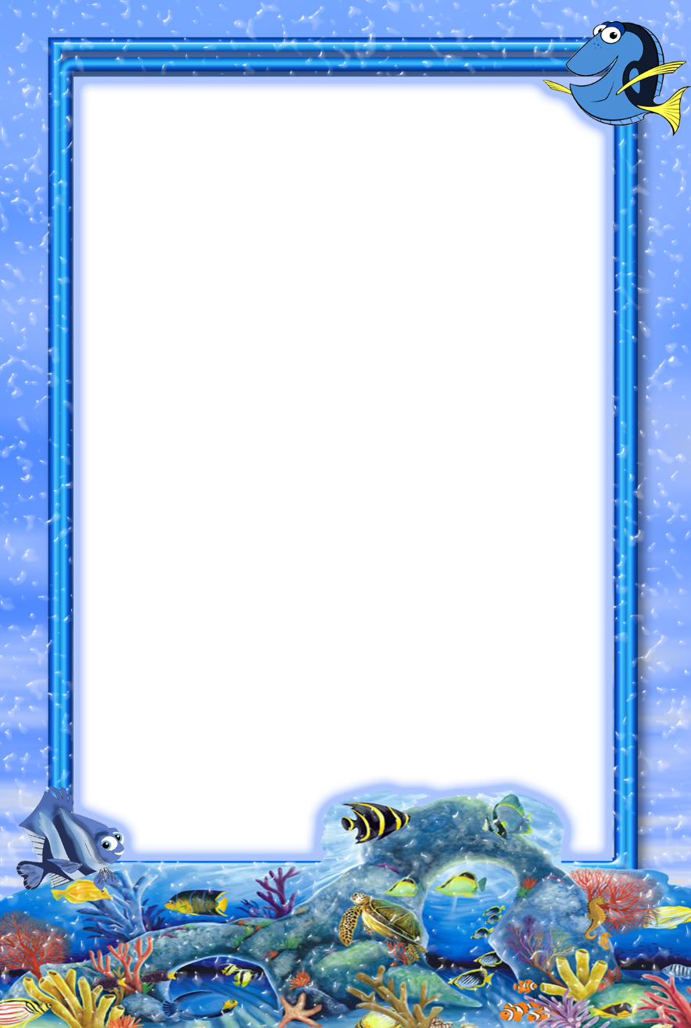
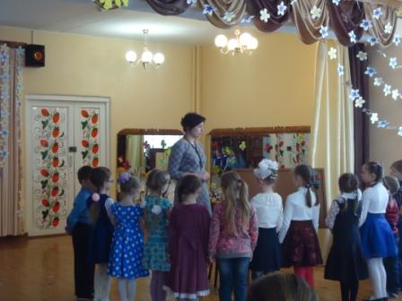
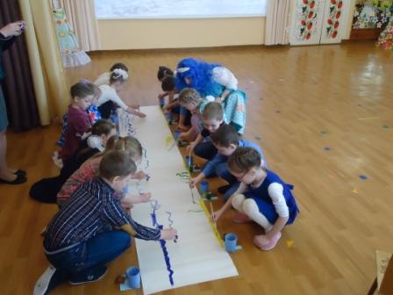
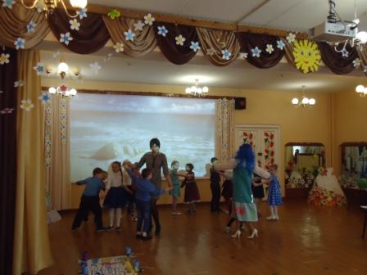

«Подводное царство»
21 марта 2018 г. педагог дополнительного образования Морозова Е.Н.
совместно с учителем – логопедом Чистяковой А. В.,
в рамках городского методического объединения, провели для воспитателей
детских садов г. Галича открытое НОД «Подводное царство».
Дети под руководством Анны Владимировны выполнили задания, для того,
чтобы найти клад. Помогали им в этом морские обитатели. Вместе с учителем –
логопедом дети упражнялись в делении слов на слоги, названии парного мяг-
кого согласного звука, совершенствовали навык звуко-буквенного анализа
слов, навык словообразования и словоизменения.
Вместе с Русалочкой (Морозовой Е. Н. педагогом дополнительного образо –
вания) узнали, какое бывает настроение у моря. Для Русалочки и её друзей
нарисовали тихое, спокойное море и поселили туда морских обитателей.
При помощи настоящих ракушек послушали шум моря. Играли в игру «Море
волнуется раз». Выполнив все задания, дети нашли клад и были награждены
шоколадными монетами.
В результате проведённой НОД у детей расширились и углубились знания о
море и морских обитателях, обогатился и активизировался словарный запас,
грамматический строй речи, внимание, память, воображение, закрепились
навыки работы с изобразительными материалами.

